# 指导教师操作手册

## 怎么对自己指导的项目的立项、中期、结项进行审批？

位置：创新创业→导师项目审批→立项/中期/结题

在导师项目审批中可以看到自己指导的正在进行中的项目，通过上部的标签页可以进行各个阶段的切换。

以立项阶段为例，如果项目的当前状态是立项导师审批，此时可以进行审批操作。

已经审批过的项目，也可以查看项目的信息。

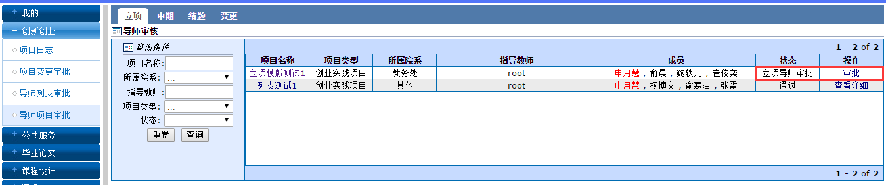

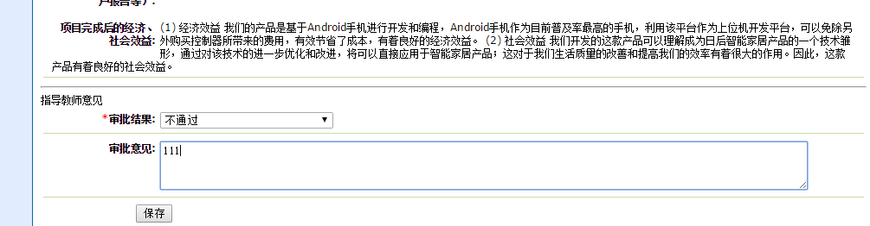

如果审核不通过，项目的状态会转为不通过；如果审核通过，项目的状态会转为立项院系审批。

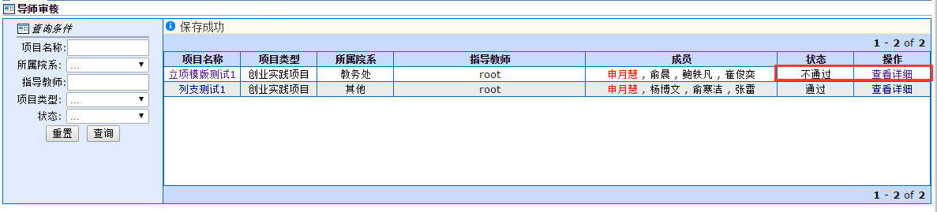

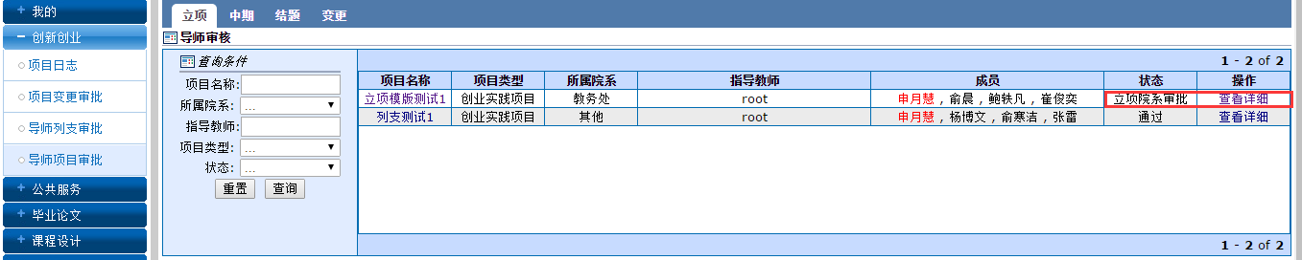

## 怎么对自己指导的项目的人员变更申请进行审批？

位置：创新创业→导师变更审批

项目负责人提交变更申请后，进入导师审批环节。导师通过后，变更申请将转入院系审批环节。

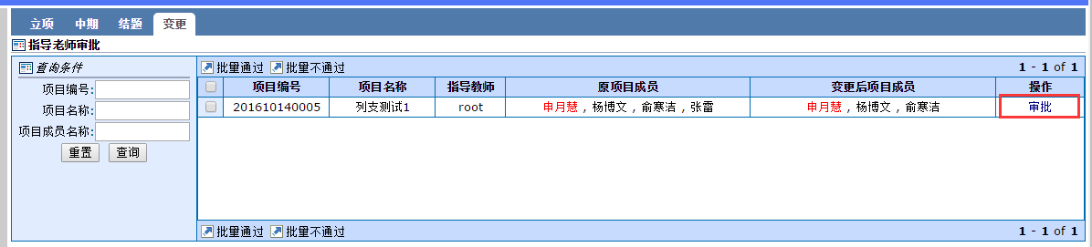

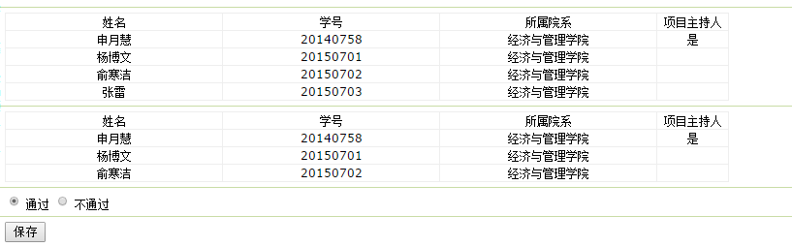

## 怎么查看并回复自己指导的项目的日志？

位置：创新创业→项目日志

项目日志页面显示所有指导中的项目，点击查看进度里的蓝字文字或选中一个项目后点击左上角“项目日志”，都可以查看学生已经提交的日志。

如果学生有提交附件，可以通过点击“查看附件”下载。

点击右侧的“回复”可以进行回复。

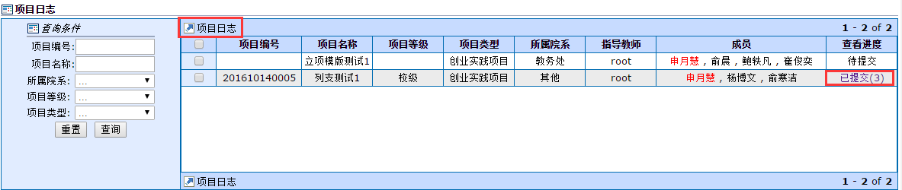

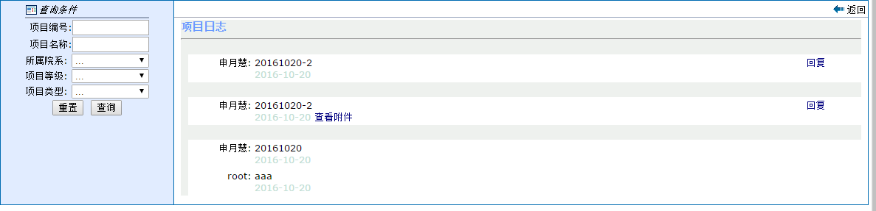

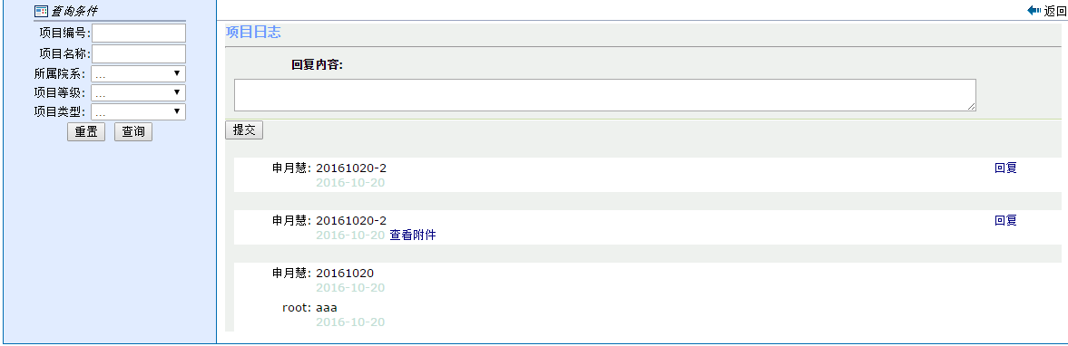

## 怎么对自己指导的项目的经费报销进行审批？

位置：创新创业→导师列支审批

如果通过，则进入院系审批环节；如果不通过，则这条申请的审核流程结束。

